**Rewir Dzielnicowych przy ul. Piwnej 32/35 – od maja 2025 roku!**

Wychodząc naprzeciw oczekiwaniom mieszkańców oraz odwiedzających miasto turystów od początku maja 2025 roku w budynku przy ul. Piwnej funkcjonuje Rewir Dzielnicowych z komisariatu na Śródmieściu. W tym miejscu dostępny jest również funkcjonariusz pełniący dyżur, do którego można się zgłosić, aby:

* **uzyskać niezbędną pomoc**
* **uzyskać informacje o instytucjach pomocowych działających na terenie miasta**
* **dowiedzieć się, gdzie znajduje się Twój komisariat oraz kto jest Twoim dzielnicowym**
* **złożyć zawiadomienie o przestępstwie lub wykroczeniu**

Stała obecność funkcjonariuszy Policji w rejonie Głównego Miasta ma na celu zwiększenie bezpieczeństwa oraz ułatwienie mieszkańcom kontaktu z Policją.

Potrzebujesz kontaktu z najbliższą jednostką Policji? skorzystaj z bezpłatnej aplikacji!

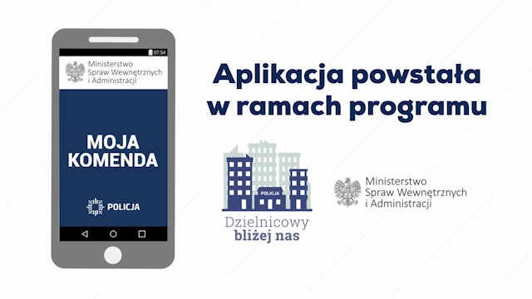

"*Moja Komenda*" to aplikacja mobilna, która pozwala łatwo znaleźć lokalne jednostki Policji i dzielnicowych, a także znaleźć informacje o nich, takie jak adresy, numery telefonów czy sposób dojazdu. Jest to narzędzie, które pomaga mieszkańcom w kontakcie z policją i ułatwia znalezienie odpowiednich informacji.

**Bezpieczny Numer Alarmowy 112!**

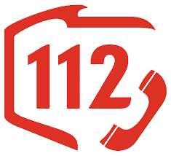

**Pamiętaj! W nagłych sytuacjach, gdy potrzebujesz pomocy, możesz zadzwonić pod numer 112 – uniwersalny numer alarmowy obowiązujący we wszystkich krajach UE.**